Міністерство освіти і науки України
Тернопільський національний технічний університет імені Івана Пулюя

ЗВІТ
за результатами проведеного опитування науково-педагогічних працівників ТНТУ ім. Івана Пулюя, що безпосередньо відповідають за зміст освітньо-наукової програми «Економіка» третього рівня вищої освіти за спеціальністю 051 «Економіка» галузі знань 05 «Соціальні та поведінкові науки», а також викладають на цій програмі

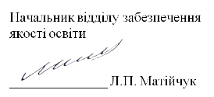

ТЕРНОПІЛЬ
2024

Звіт сформовано за результатами проведеного опитування науково-педагогічних працівників відповідно до «Положення про опитування учасників освітнього процесу в Тернопільському національному технічному університеті імені Івана Пулюя», «Положення про акредитацію освітніх програм Тернопільського національного технічного університету імені Івана Пулюя».
Термін проведення: 02.12.2024 - 16.12.2024.
Дане опитування є формою участі викладачів в системі внутрішнього забезпечення якості вищої освіти.
Мета опитування – визначення відповідності освітньо-наукової програми цілям, очікуванням, потребам учасників освітнього процесу, а також виявлення проблем, що виникають під час освітньої діяльності з метою їх попередження чи усунення.
Опитування проводилося шляхом online-анкетування за допомогою сервісу Google Forms на добровільних засадах.
В опитуванні взяли участь 12 осіб, що склало 85,7% від загальної кількості викладачів, що безпосередньо відповідають за зміст освітньо-наукової програми «Економіка» третього рівня вищої освіти за спеціальністю 051 «Економіка» галузі знань 05 «Соціальні та поведінкові науки», а також викладають на цій програмі.
Узагальнені результати опитування описані нижче.

На запитання анкети Чи брали Ви участь в обговоренні, розробці, перегляді даної освітньої програми? 75% респондентів дали ствердну відповідь; 25% зазначили, що не були долучені до даного процесу.
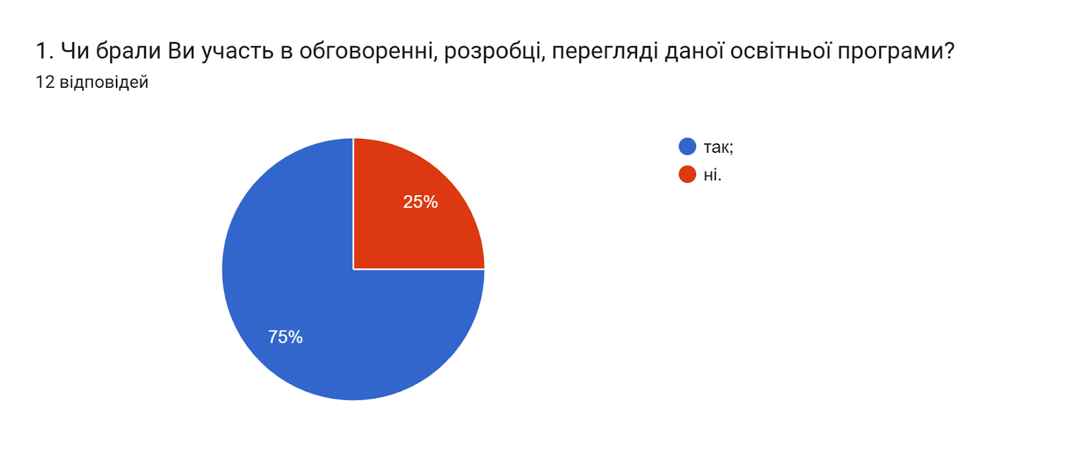

Наступні декілька запитань були відкритими та стосувалися НПП, які забезпечують освітню складову на даній ОНП. Відповіді на запитання представлені нижче.

2. Яким чином роз’яснюються аспірантам цілі викладання дисципліни та контрольні заходи? (питання стосується НПП, які забезпечують освітню складову).
- На першому занятті здійснюється інформування аспірантів;
- На першому занятті, силабус, робоча програма, консультації;
- на першому занятті;
- при зустріч з аспірантами обговорюємл цілі викоадання дисципліни та проведення контрольних заходів згідно форми контрою. Також це є на дистанційному курсі по предмету у робочій програмі та силабусі;
- На першому занятті;
- На початку курсу аспірантам надається навчальна програма, де чітко зазначаються цілі курсу, основні теми, завдання та очікувані результати навчання. Це дозволяє зрозуміти, які знання та навички вони повинні розвинути в процесі навчання та зосередитися на контрольних заходах. На консультаціях з аспірантами також детально обговорюються завдання та мета навчання. Це дає можливість роз'яснити конкретні аспекти курсу та контрольних заходів;
- Цілі викладання дисципліни та контрольні заходи обговорюються із здобувачами на першому занятті, висвітлені на елктронному курсі, силабусі та робочій програмі дисципліни;
- Інформування аспірантів під час першого заняття.

3. Які форми проведення контрольних заходів Ви використовуєте, крім зазначених у робочій програмі навчальної дисципліни (питання стосується НПП, які забезпечують освітню складову).
- Здіснюються всі форми контрольних заходів, передбачених робочою програмою дисципліни;
- виконання тестів, практичних робіт, обговорення наукових питань, аналіз наукових статей;
- використовуємо тільки ті форми контролю які зазначені в робочій програмі та силабусі;
- Ніяких;
- Крім зазначених у робочій програмі навчальної дисципліни форм проведення контрольних заходів, використовую такі додаткові методи: письмові роботи, презентації, проектна діяльність, дискусії та дебати, групова робота, опитування, самооцінювання та взаємооцінювання;
- Всі контрольні заходи відображені в силабусі та робочій програмі дисципліни;
- Тестування, презентації, опитування.

4. Яким чином форми контрольних заходів у межах вашої навчальної дисципліни за ОНП дають змогу перевірити досягнення програмних результатів навчання? (питання стосується НПП, які забезпечують освітню складову)
- На практичних заняттях та виконанні індивідуальних робіт;
- Тести, практичні завдання сприяють оцінці , умінь та навичок, важливих для наукової діяльності;
- через опитування, тестовий контроль, написання наукових робіт(тез конференції);
- Форми контрольних заходів у межах навчальної дисципліни за ОНП дають змогу перевірити досягнення програмних результатів навчання через різноманітні методи, які дозволяють оцінити як теоретичні, так і практичні навички аспірантів:тестування — дає змогу перевірити базовий рівень знань, щодо ключових понять та теоретичних основ дисципліни та розуміння специфічних термінів, концепцій та принципів, що є важливими для освоєння предмета; письмові роботи (реферати, есе) — дозволяють аспірантам продемонструвати здатність до аналізу, узагальнення та систематизації інформації, а також застосування теоретичних знань на практиці; презентації та усні виступи — надають можливість перевірити комунікативні навички аспірантів, їх здатність пояснювати складні питання і аналізувати наукові концепції" зрозумілою мовою"; проектна діяльність — дає можливість оцінити, як аспіранти здатні застосовувати отримані знання для вирішення реальних практичних проблем та перевірити їхню здатність до самостійної роботи в межах визначених термінів; групова робота — оцінює вміння працювати в команді, а також демонструє рівень освоєння матеріалу через колективні зусилля; дискусії та дебати - допомагають оцінити рівень знань та аналітичних здібностей аспірантів, їх здатність аргументувати свої думки та вміння розв'язувати проблеми, що стосується критичного мислення та етичних аспектів у конкретній галузі; самооцінювання та взаємооцінювання — дають можливість аспірантам оцінити свої власні досягнення, а також сприяють розвитку рефлексивних навичок;
- Форми контрольних заходів відповідають Положенню про оцінювання здобувачів вищої освіти Тернопільського національного технічного університету імені Івана Пулюя (нова редакція) - наказ №4/7-670 від 25.09.2020; Положенню про підсумковий семестровий контроль результатів навчання студентів Тернопільського національного технічного університету імені Івана Пулюя - наказ №4/7-122 від 17.02.2020 і дають змогу перевірити досягнення програмних результатів в повному обсязі;
- Спілкування із аспірантами дає змогу комплексно оцінити досягнення ПРН.

5. Яким чином ваша дисципліна розвиває соціальні навички (гнучкі навички, softskills) аспірантів, які методи для цього застосовуєте? (питання стосується НПП, які забезпечують освітню складову)
- 1). Це командна робота. 2). Вміння приймати групові рішення. 3). Вміння комунікувати під час проведення дискусій та обговорення проблемних аспектів;
- Аналіз та оцінка інформації, робота в команді, тайм-менеджмент;
- комунікація, колаборація, критичне мислення, креативність;
- залучаємо іх до написання тез та виступів на конференціях, залучаємо до дискусій по вибраних тематиках, залучаємо до обговорення ОНП, залучаємо до зустрічі з стейкхолдерами програми;
- Шляхом дискусій;
- 1). Аспіранти здобувають навички ефективної комунікації через теоретичні знання з психології взаємодії та педагогічних методик, а також практичні вправи: моделювання педагогічних ситуацій (участь у ролевих іграх, де аспіранти виконують ролі викладачів, студентів, колег, що дозволяє розвивати вміння слухати, чітко висловлювати свої думки та аргументувати їх); обговорення складних ситуацій (аналіз реальних педагогічних кейсів дозволяє аспірантам вдосконалювати навички усної комунікації та презентування своїх ідей). 2). Аспіранти навчаються оцінювати різноманітні педагогічні ситуації, приймати рішення на основі наукових знань та фактів: участь у обговореннях сприяє розвитку критичного мислення та здатності аналізувати різні точки зору; вивчення конкретних випадків із практики вищої освіти допомагає аспірантам розвивати навички вирішення проблем у реальних умовах. 3). Аспіранти навчаються ефективно взаємодіяти з іншими людьми, виконуючи завдання в групах: робота над спільними проектами сприяє розвитку навичок командної взаємодії, управління конфліктами та розподілу завдань де кожен учасник вносить свій вклад у результат задля для досягнення спільної мети. 4). Дисципліна розвиває в аспірантів здатність керувати своїми емоціями та ефективно реагувати на стресові ситуації: різноманітні практичні завдання допомагають аспірантам працювати над підвищенням емоційної стабільності, саморегуляції та здатності до самооцінки, а теоретичне вивчення психологічних аспектів взаємодії в колективі сприяє розвитку емпатії, розуміння інших людей та більш ефективного реагування на різні емоційні стани. 5). Дисципліна включає в себе вивчення основних аспектів педагогічної конфліктології, що допомагає аспірантам здобути навички розв'язання конфліктних ситуацій. 6). Дисципліна сприяє розвитку соціальних навичок аспірантів, забезпечуючи їм можливість вдосконалювати комунікаційні, аналітичні, емоційні та управлінські здібності. Використання різноманітних методів (ролеві ігри, тренінги, групові проекти, дискусії, аналіз реальних ситуацій) дозволяє формувати гнучкі навички, які є незамінними для ефективної професійної діяльності в академічній та педагогічній сфері;
- Соціальні навички розвиваються в ході занять , зокрема, студенти обговорються проблемні питання з викладачем та одногрупниками;
- Завдання із проведення аналітичних досліджень дає змогу аспірантам проявити не тільки фахові знання, але і м'які навички, наприклад, комунікаційні, робота в группах.

Сьогодення потребує висококваліфікованих працівників, які здатні самостійно, критично та творчо мислити, мобільних, конкурентоспроможних і здатних до саморозвитку. Реалізувати зазначені завдання покликана інтерактивна модель навчання, яка, на відміну від традиційних, базується на активній взаємодії учасників навчального процесу, і особлива увага приділяється взаємодії студентів один з одним. На запитання Яким інтерактивним методам навчання Ви надаєте перевагу? більшість викладачів обрали дискусії та візуалізовані лекції (100% та 77,8% відповідно). Нижчий відсоток опитаних обрали роботу в групах (66,7%). Варіанти відповідей ситуаційний аналіз та методи практикоорієнтованого навчання обрала однакова кількість респондентів (по 44,4% відповідей).
Один респондент (11,1%) відмітив обрав перевернуте навчання.
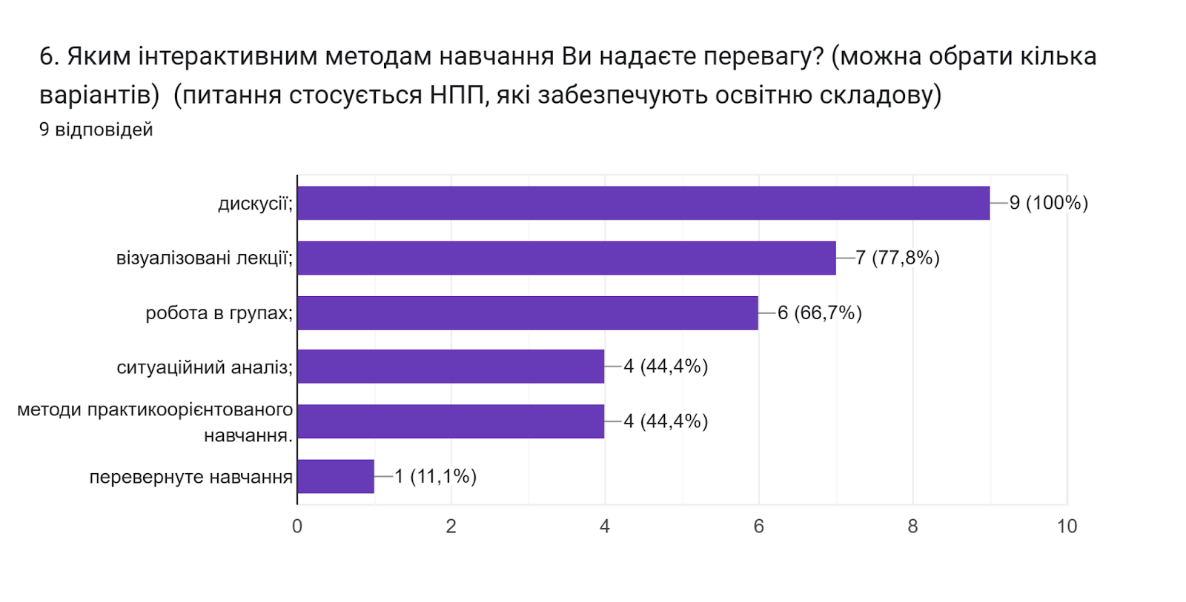

Цікавим також було дізнатися Чи підтримують викладачі запровадження практики відеозапису власних занять як інструмента підвищення якості навчання? 55,6% науково-педагогічних працівників вважають, що доцільно для окремих тем курсу (занять); 33,3% зазначили, що практики не маю, але підтримую; один респондент (11,1%) - не підтримує.
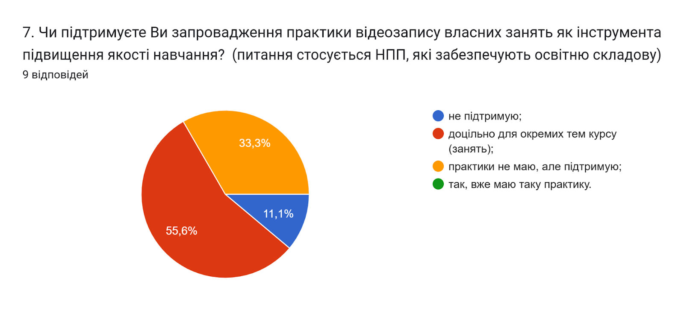

Надзвичайно важливим показником в теперішніх умовах є рівень активності студентів під час он-лайн занять в системі електронного навчання та якість засвоєння ними навчального матеріалу. На думку 55,6% науково-педагогічних працівників рівень активності студентів є задовільним; 44,4% обрали варіант відповіді високий.
Водночас 88,9% викладачів на питання Як проведення занять дистанційно впливає на якість засвоєння навчального матеріалу? зазначили, що дистанційно/очно не має значення, все залежить від бажання студента навчатися; один опитуваний (11,1%) вказав, що позитивно.
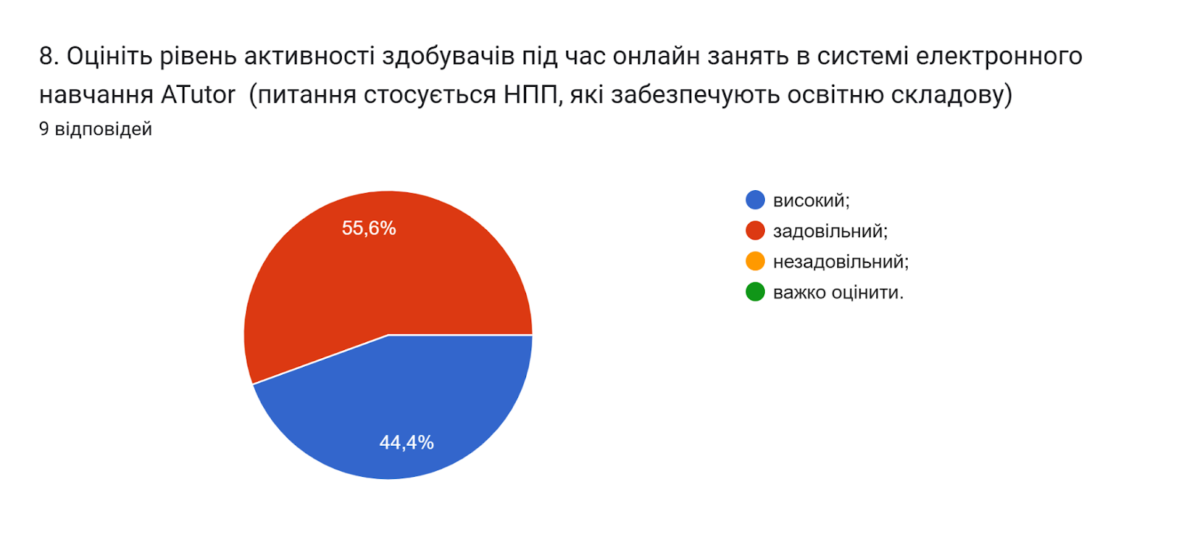

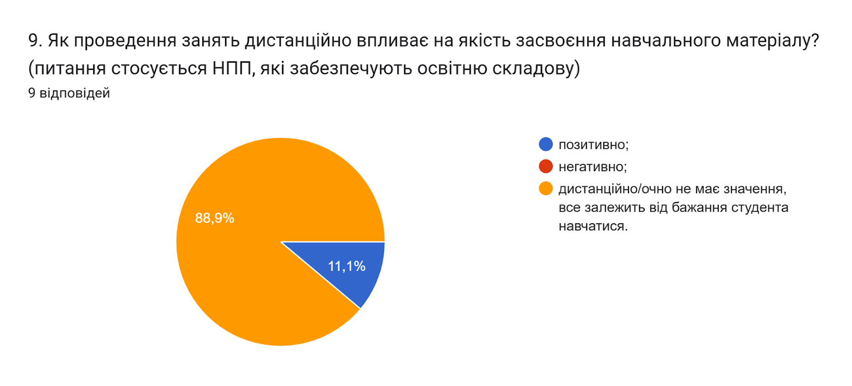

Наступний ряд запитань стосувався усіх НПП, які забезпечують освітню та наукову складову на даній ОНП.

Отже, відповідаючи на питання Які недоліки притаманні переважній більшості навчальних планів даної ОП? Один респондент (8,3%) основним недоліком вважає недостатню кількість годин практичної підготовки.
Водночас 91,7% вважають, що недоліки відсутні.

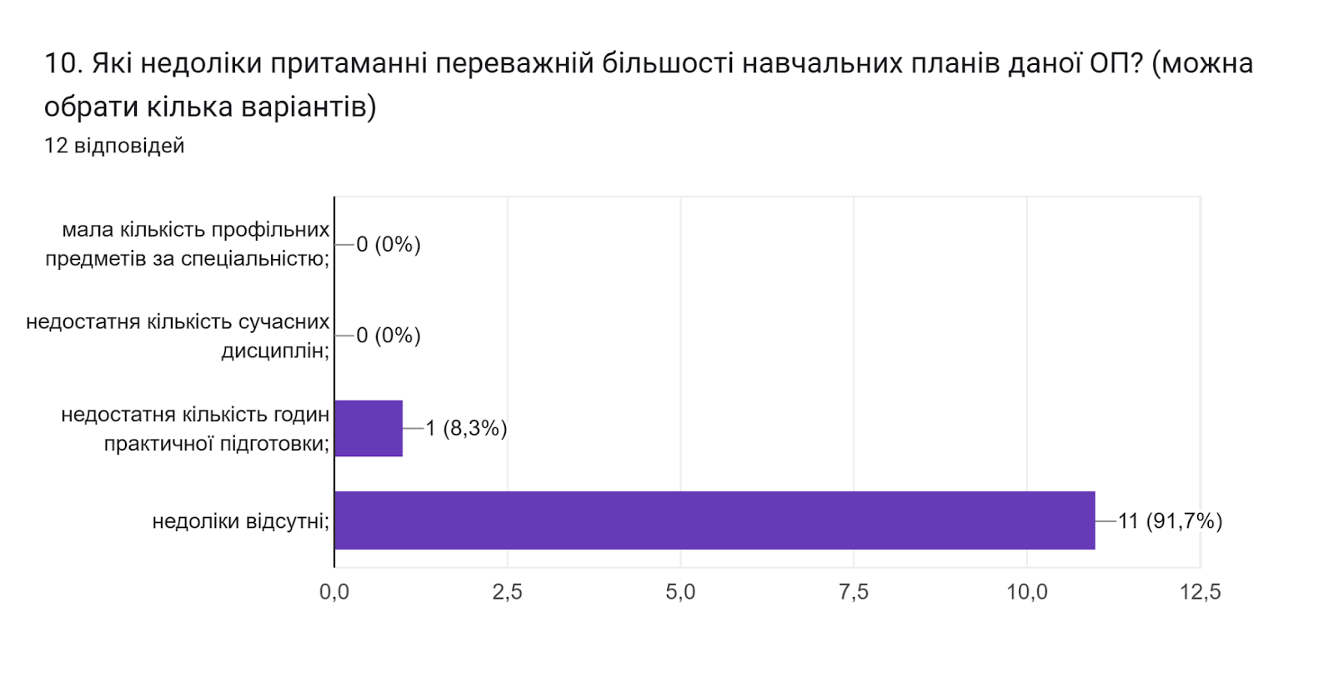

Відповідно до частини 1 статті 54 Закону України «Про освіту» науково-педагогічні працівники мають право на академічну свободу, включаючи свободу викладання, свободу від втручання в педагогічну, науково-педагогічну та наукову діяльність, вільний вибір форм, методів і засобів навчання, що відповідають освітній програмі. На питання «Чи створені в університеті для викладача умови для вільного вибору форм і методів навчання та викладання?» 100% респондентів відповіли так.
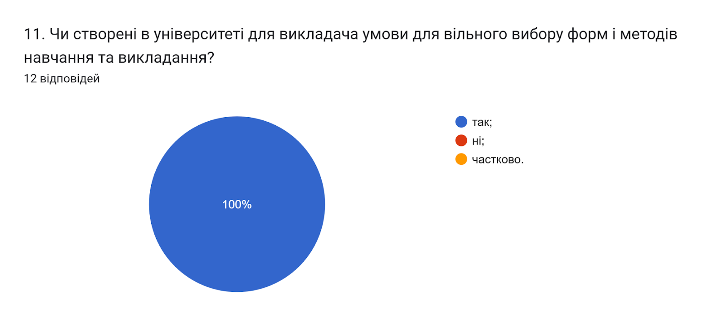

Результати навчання та компетентності, необхідні для присудження освітніх та/або присвоєння професійних кваліфікацій, можуть досягатися та здобуватися в системі формальної, неформальної чи інформальної освіти.
Порядок визнання неформальної та/або інформальної освіти в університеті регламентується відповідним Положенням. На запитання Чи знайомі Ви з порядком визнання в університеті результатів неформальної/інформальної освіти? 100% респондентів зазначили, що так.
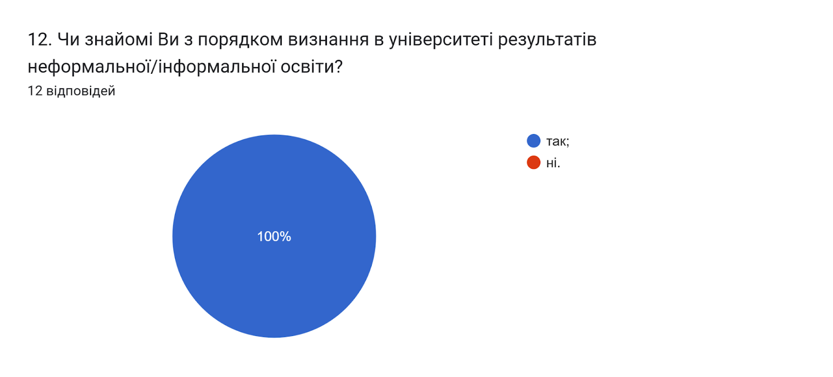

Аналізуючи відповіді на запитання Чи займаєтесь Ви саморозвитком з метою професійного зростання? можна стверджувати, що науково-педагогічні працівники університету усвідомлюють необхідність постійного саморозвитку, самовдосконалення і самореалізації у власній професійній діяльності. 91,7% опитуваних зазначили, що займаються саморозвитком систематично; 8,3% – час від часу.
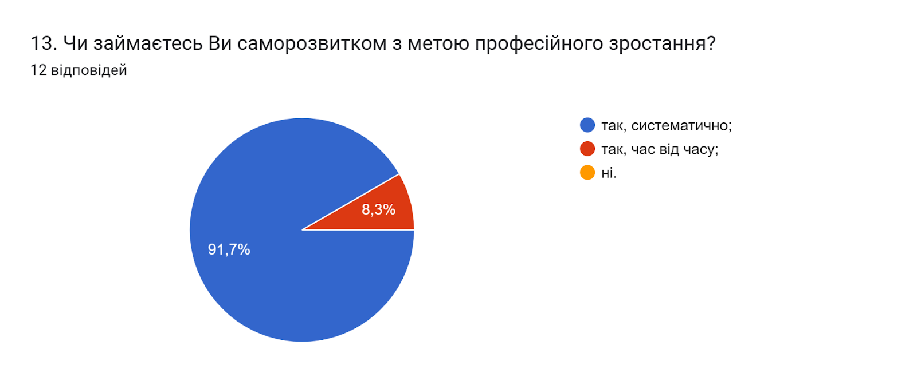

У наступному запитанні респондентам було запропоновано оцінити за
5-ти бальною шкалою наскільки університет допомагає та залучений до професійного зростання (0 - дуже погано; 5 - дуже добре).
50% НПП оцінили допомогу та залученість університету на «4»; 41,7% – на «5»; 8,3% - на 3 бали.
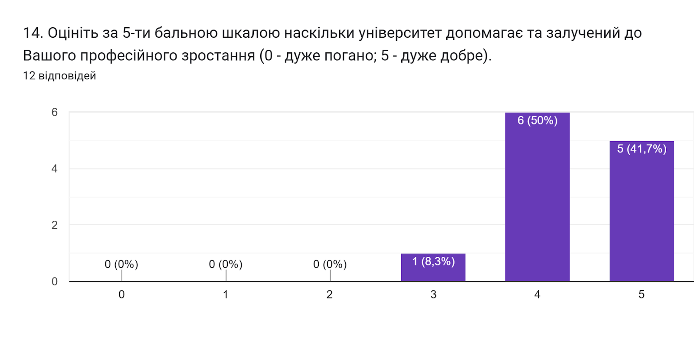

Підсумовуючи надані варіанти відповідей на питання Які чинники спонукають Вас до науково-дослідної роботи та підвищення якості викладання? можна зробити висновок, що, основним чинником є власне бажання професійного розвитку, а також прагнення підвищити якість знань здобувачів освіти (100% та 66,7% відповідей відповідно).
Варіант відповіді рейтинг кафедр та факультетів обрали 41,7%. Нижчий відсоток респондентів (25%) обрали варіант конкурентне середовище на ринку праці.
Для одного опитуваного (8,3%) основним чинником є можливість отримання вищої заробітної плати.
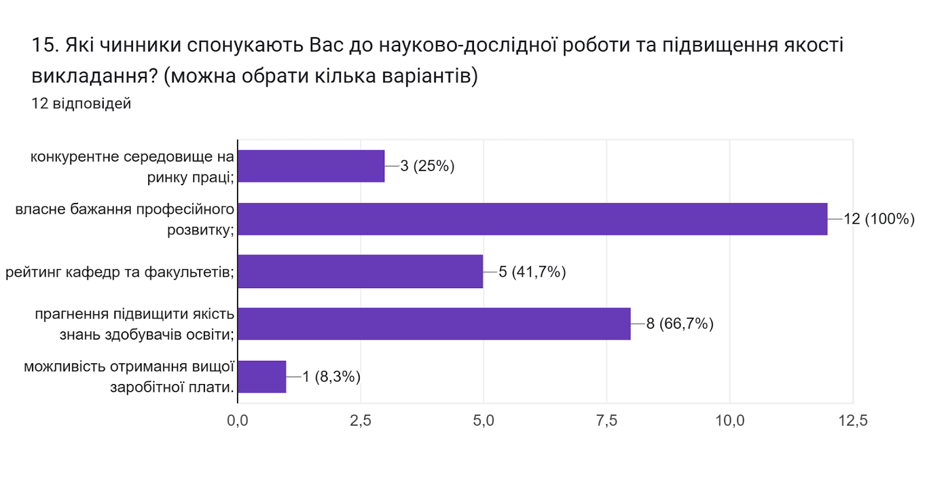

Академічна мобільність є одним із пріоритетних напрямів діяльності університету, що передбачає можливість навчатися, викладати, стажуватися чи проводити наукову діяльність в іншому вищому навчальному закладі (науковій установі) на території України чи поза її межами та може передбачати одночасне отримання кількох документів про освіту або сертифікатів про проходження навчання.
На запитання Чи брали/чи плануєте брати участь у програмах академічної мобільності (міжнародні стажування, участь у програмах Erasmus+, виконання міжнародних освітніх або наукових проєктів тощо)? відповіді розділилися наступним чином: 66,7% - так; 33,3% - планую у майбутньому.
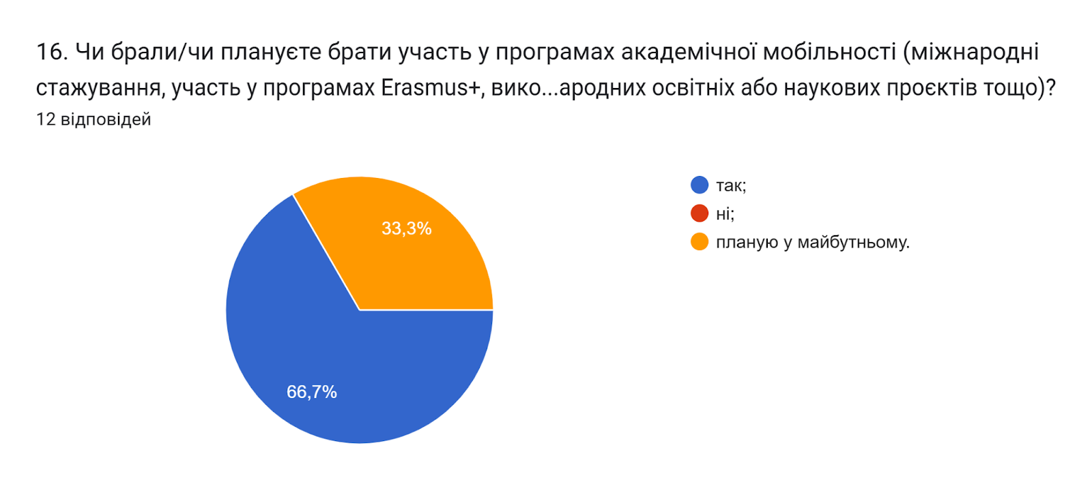

Важливим напрямом анкетування було вивчення питання Чи створена в університеті прозора система матеріального й морального заохочення викладачів за досягнення у професійній діяльності? Думки опитаних розділилися наступним чином: 58,3% вважають, що так; 41,7% – частково.
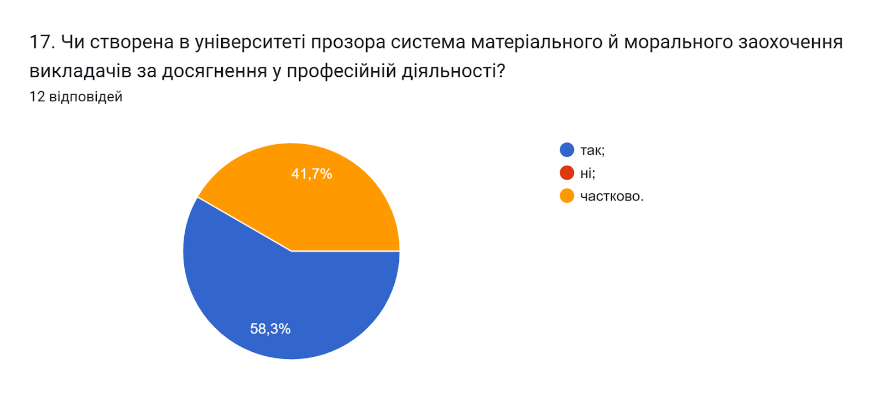

Українська вища освіта змінюється і важливою умовою успішного розвитку є впровадження принципів академічної доброчесності в навчання, викладання та наукову діяльність. Університет популяризує академічну доброчесність через оприлюднення документів, що регулюють цей аспект, проведення відповідних заходів, кампаній, перевірку наукових робіт на наявність академічного плагіату, культивування поваги до інтелектуальної власності та авторських прав тощо. Важливим на сьогодні є не лише дотримання самими викладачами принципів академічної доброчесності, але і прагнення навчити цьому здобувачів вищої освіти.
Узагальнюючи надані відповіді на питання щодо академічної доброчесності можна зробити висновок, що усі НПП (100%) ознайомлені з нормативними документами.
Популяризують академічну доброчесність серед студентів шляхом роз’яснення на першому занятті з дисципліни вимог щодо написання навчальних робіт із наголошенням на принципах самостійності (100% опитаних); через інформаційні джерела (посилання на нормативну базу університету, корисні Інтернет-сайти) (66,7%); дають роз’яснення у методичних вказівках до виконання практичних, лабораторних, самостійних робіт (41,7%).
Серед заходів, які є найбільш ефективними для протидії академічній недоброчесності серед аспірантів найбільший відсоток отримали відповіді: пропонується часткове доопрацювання наукової роботи та здійснюється повторна перевірка роботи на запозичення (плагіат) після доопрацювання, а також проводяться роз’яснювально-виховні бесіди зі здобувачем про дотримання академічної доброчесності (91,7% та 83,3% відповідей відповідно).
Менш ефективними заходами, як вважають респонденти є: не зарахування оцінки за наукову роботу здобувача та повторне проходження відповідного освітнього компонента освітньої програми (58,3% та 25% відповідей відповідно). Двоє опитаних (16,7%) обрали варіант відрахування з університету. Один респондент (8,3%) найбільш ефективним засобом для протидії академічній недоброчесності вважає позбавлення наданих пільг з оплати навчання.
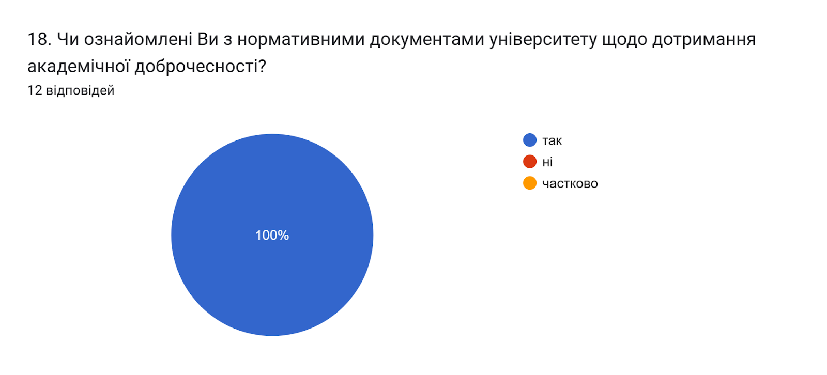
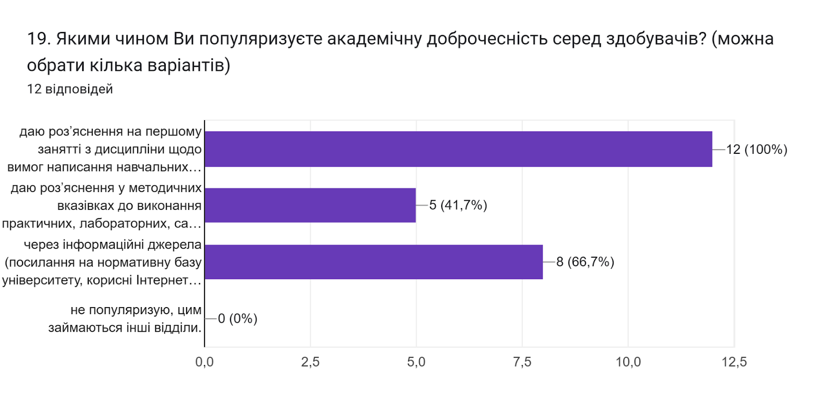

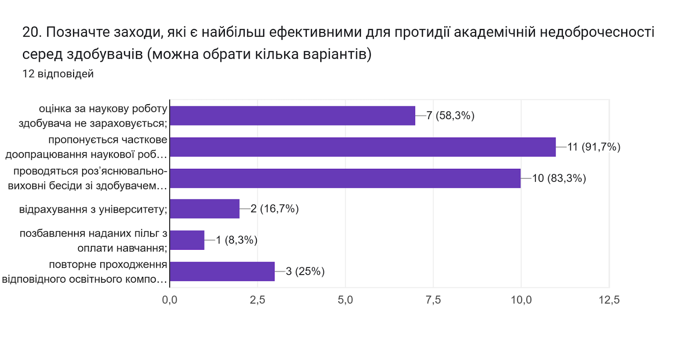

Дотримання прав людини є запорукою здорової та дружньої атмосфери, де з повагою ставляться до кожного учасника освітнього процесу. На питання Чи сприяє університет рівним відносинам, повазі до прав людини, протидії булінгу? 91,7% опитаних зазначили, що так; один опитуваний (8,3%) обрав варіант важко відповісти.
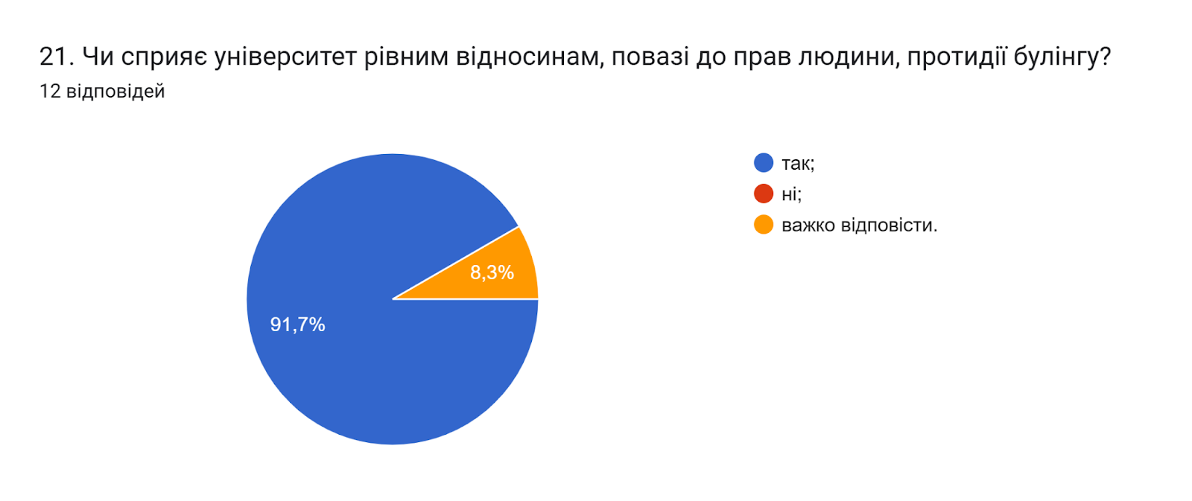

Створення безпечного освітнього середовища є одним із принципів сучасної освіти. Позитивним моментом є те, що усі опитані НПП (100%) вказали, що освітнє середовище університету є безпечним для життя і здоров’я викладачів, працівників та здобувачів вищої освіти.
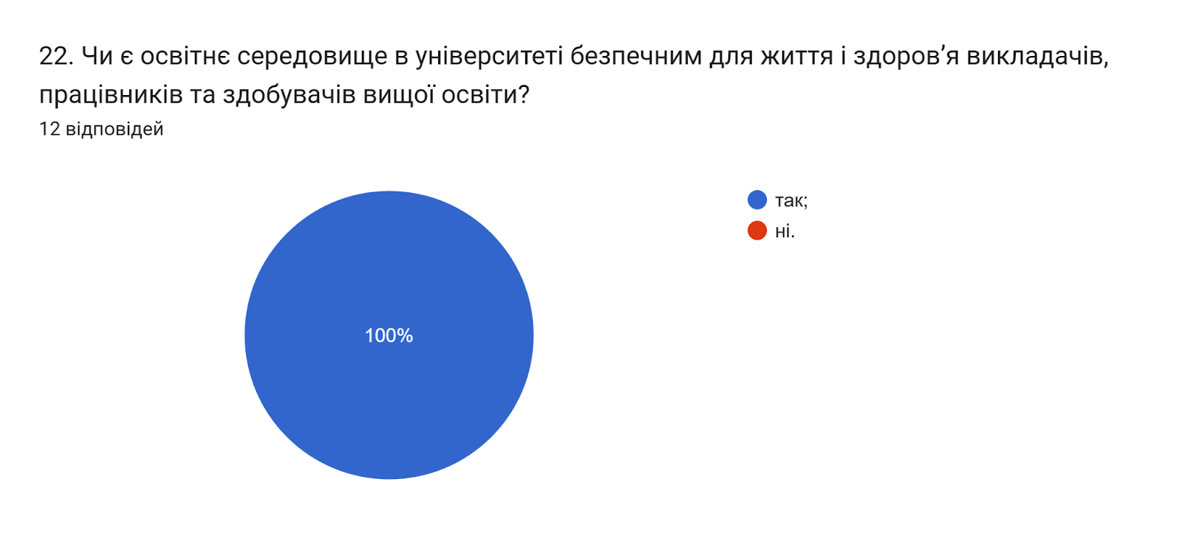

Анкетування передбачало відкрите питання Які проблеми якості освітнього процесу потребують першочергового вирішення?, на яке троє не змогли дати відповідь на це запитання та залишили поле пустим. Один респондент вказав, що проблем немає.
Решта викладачів дали наступні відповіді:
- можливості застосування ШІ без порушення засад академічної доброчесності;
- Вирішуються по мірі появи;
- Покращення матеріальної бази;
- Матеріальна база;
- матеріально-технічна база університету;
- якісний доступ до інтернету у всіх корпусах( WI-FI);
- Підвищення рівня заробітної плати;
- Відвідування занять аспірантами.

Відповіді на запитання представлені нижче стосувались лише НПП, котрі забезпечують наукову складову на даній ОНП.

Наукове і навчальне життя аспіранта напряму залежить від його відносин із науковим керівником. Науковий керівник повинен постійно комунікувати та підтримувати тісний зв'язок із аспірантом. Основним нам потрібно було дізнатися Яким чином здійснюється зв'язок (комунікація) між науковим керівником та аспірантом в теперішніх умовах?(питання стосується наукового керівника). Тож аналізуючи відповіді на запитання, ми бачимо, що в основному викладачі віддають перевагу спілкуванню через очні зустрічі та застосунки для обміну повідомленнями (Viber, WhatsApp, Messenger тощо) (100% відповідей). Для 71,4% опитаних кращим варіантом є спілкування через електронну пошту та спілкування в телефонному режимі.
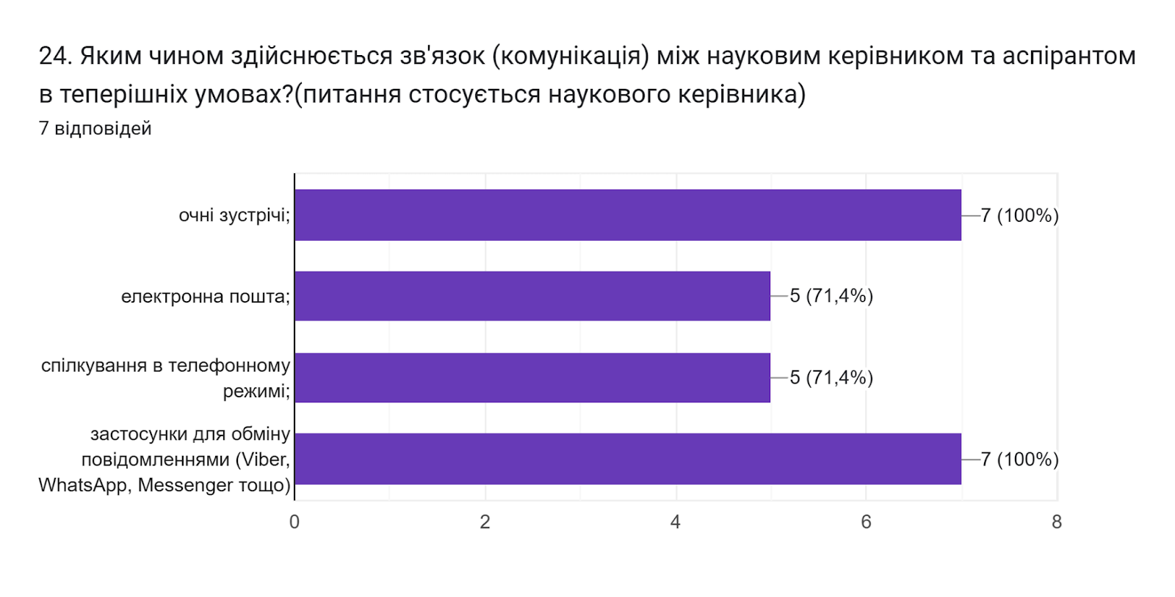

На запитання Чи достатньо форми контролю у вигляді звіту аспіранта раз на рік (на етапі опанування освітньої складової, 1-й та 2-й роки навчання) та двічі на рік (на етапі активної роботи над науковою складовою дисертаційного дослідження, 3-й та 4-й роки навчання) усі опитані (100%) дали відповідь так.
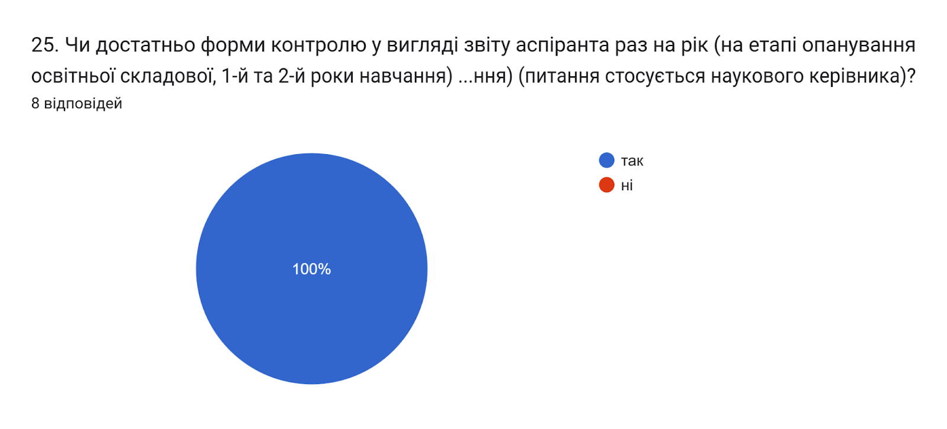

Участь у конференціях і семінарах, наукові публікації висвітлюють апробацію результатів дисертаційного дослідження і є обов’язковими для усіх аспірантів незалежно від року навчання. Тому важливим було запитати Чи відбувається інформування та залучення керівником аспіранта щодо можливої публікації наукових статей та тез конференцій, (питання стосується наукового керівника)?, на що усі наукові керівники відповіли так (100%).
Також потрібно було дізнатися Чи достатня кількість та доступність конференцій відбувається в межах університету в науковому напрямку (чи спеціальності) за відповідною освітньо-науковою програмою, (питання стосується наукового керівника)?, на що отримали позитивну відповідь, 100% респондентів відповіли так.
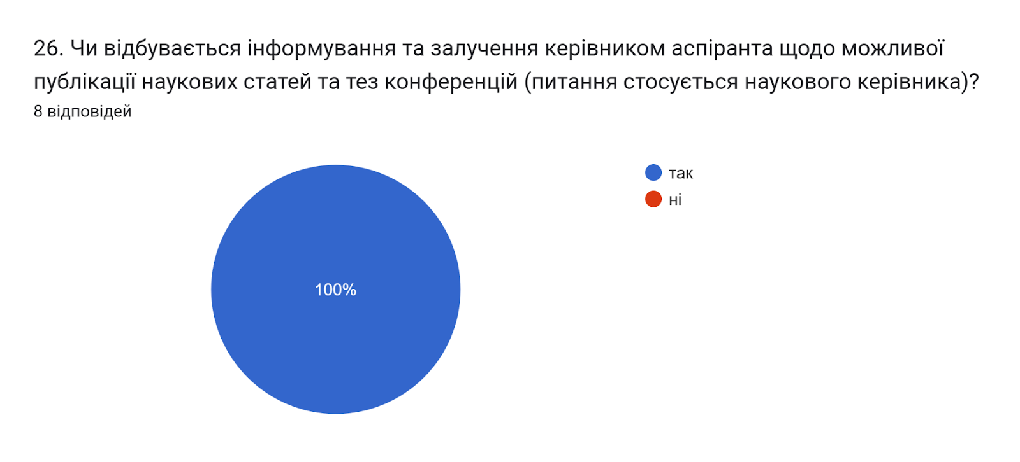

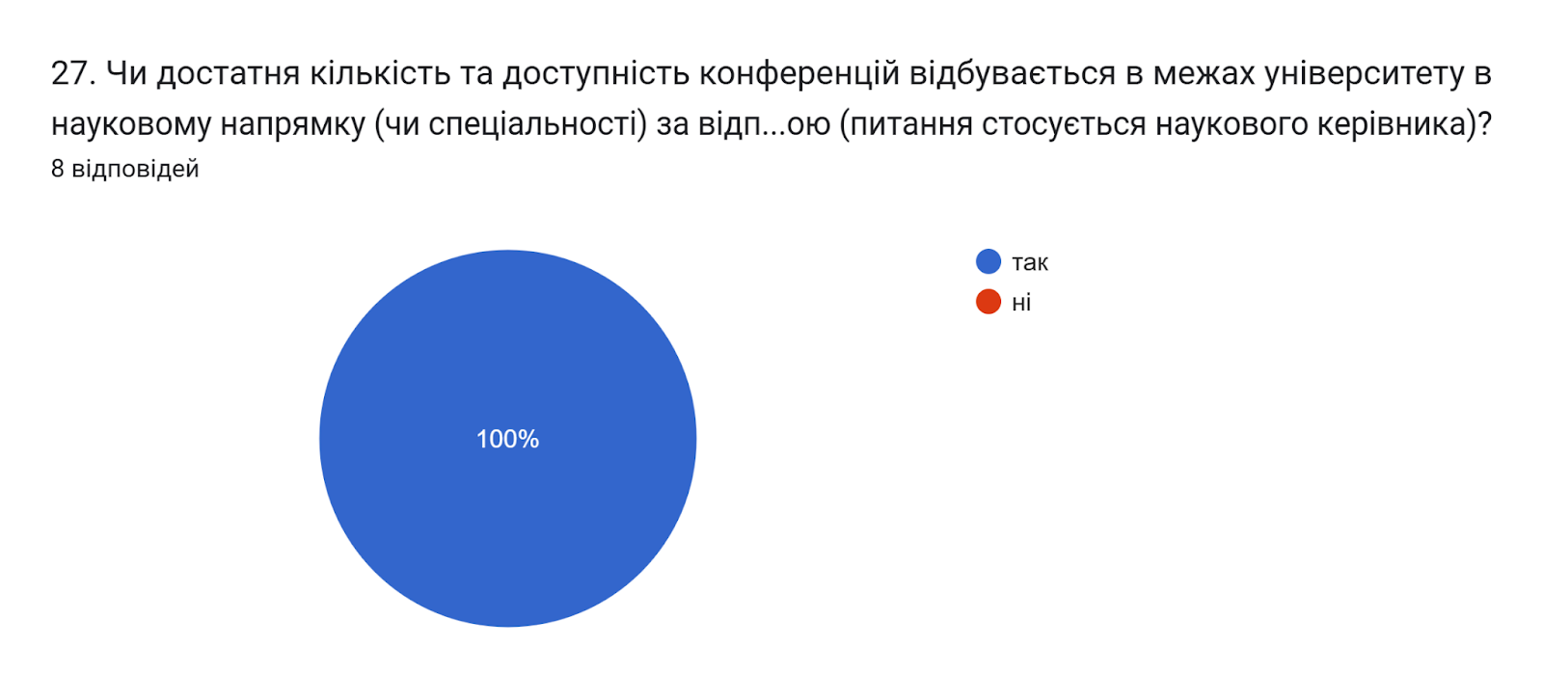

У наступному запитанні нам потрібно було дізнатися Чи достатня кількість та періодичність проведення наукових семінарів в межах університету на яких аспіранти можуть презентувати свої наукові напрацювання, (питання стосується наукового керівника)?, як бачимо, що усі наукові керівники дали відповідь так.
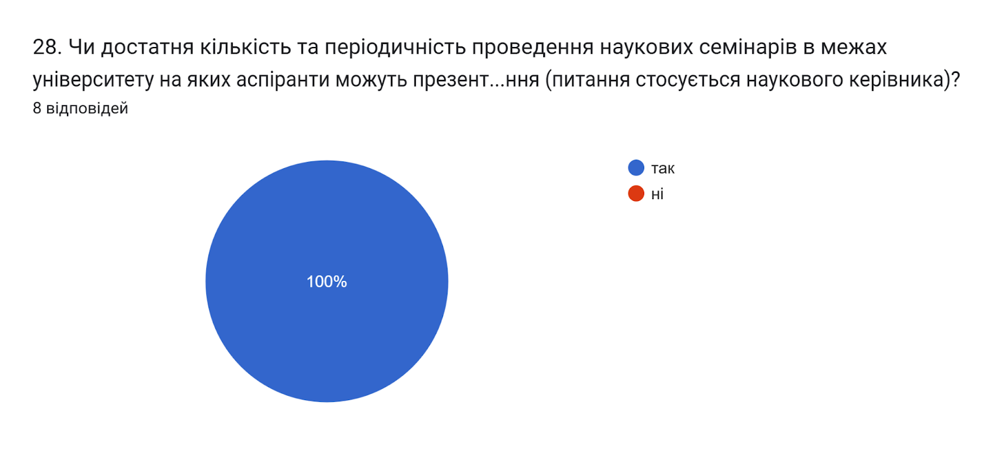

Аналізуючи відповіді на запитання Чи забезпечується достатній доступ до наукових ресурсів світових наукометричних баз в межах університету, (питання стосується наукового керівника)?, бачимо, що майже усі (87,5%) підтверджують достатній доступ до наукових ресурсів; один опитуваний (12,5%) заперечує.
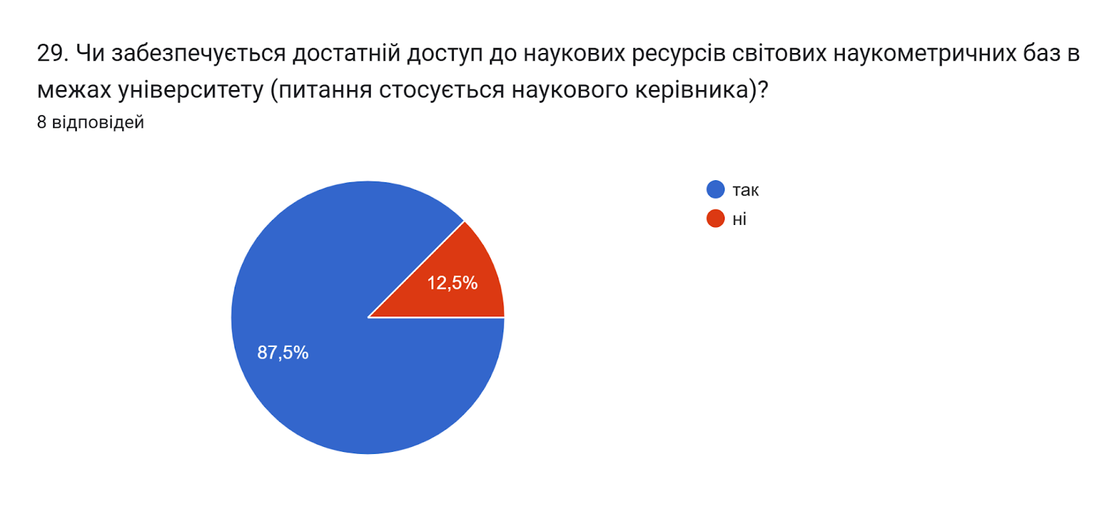

Наступним було додаткове відкрите запитання для наукових керівників: Вкажіть Ваші питання/пропозиції які покращать навчальний процес підготовки аспірантів та освітньо-наукову програму за відповідною спеціальністю, (питання стосується наукового керівника)? на яке отримали наступні відповіді:
- Навчальний процес підготовки аспірантів у ТНТУ на належному рівні;
- безпечити достатній доступ до наукових ресурсів світових наукометричних баз в межах університету;
- Матеріальне стимулювання керівника.

